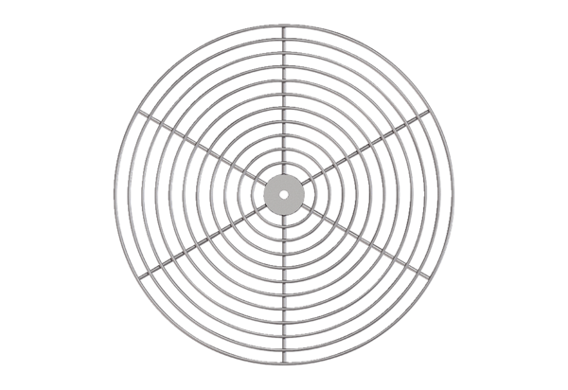Schutzgitter, Metall SG 20Verpackungseinheit: 1 StückSortiment: C
Artikelnummer: 0150.0114Hersteller: MAICO

